Taller de mantenimiento III

Introducción:

La letra del proyecto plantea un escenario en el cual un grupo de emprendedores deberá desarrollar un sistema informático que facilite la gestión administrativa de la producción láctea – o sea, un Sistema Informático de Gestión y Administración de Tambos (S.I.G.A.T.).

Este documento presenta los siguientes elementos:
- Detalle de los equipos para los puestos de trabajo; de que se componen y porque fueron esos los componentes elegidos.
- Detalle de los equipos para el servidor; de que se componen y porque fueron esos los componentes elegidos.
- Se encuentra detallada y fundamentada la elección del sistema operativo para los puestos de trabajo.
- Se encuentra detallada y fundamentada la elección del sistema operativo para el servidor.
- Se presenta un esquema lógico primario (tentativo) de interconexión del establecimiento.
- Se presenta un esquema lógico primario (tentativo) de interconexión con otros establecimientos.
- Breve definición de red y modelo a utilizar.
- Glosario para términos técnicos
- Bibliografía
- Requerimientos de sistema de: sistema operativo para puesto de trabajo, sistema operativo para servidor, Informix (RDBMS), PuTTY, programas utilizados usando Visual Basic .NET y Visual Studio 2010.
- Detalle de los elementos que forman parte de la red: router, switch, impresora, Acces Point, impresora, cable; además del puesto de trabajo y servidor (como se menciona anteriormente).

Modelo a ser usado:

Se llama red de computadoras a un número de computadoras que se encuentran interconectadas y pueden compartir información entre ellas.

El modelo cliente-servidor es el elegido ha utilizar para poder cumplir con los requisitos que la letra marco. En este modelo los servidores son computadoras con una capacidad de procesamiento superior a la de los clientes y que puede dar respuesta a varios clientes a la vez, estos tienen como función principal el dar acceso a ciertos servicios a los miembros de la red. Los miembros de la red que acceden a dichos servicios se denominan clientes. En este modelo el cliente realiza una solicitud a través de la red al servidor, este le responde al cliente; lo que responda depende completamente de qué solicito el cliente y de qué es el servidor, pudiendo ser alguna cosa de las siguientes: llevar a cabo una impresión / acceso a una impresora; envió, recepción o distribución de un correo electrónico; enviar un sitio web al cliente; dar acceso a una base de datos; entre otros.

En el escenario planteado por la letra los clientes (computadoras comunes con sistema operativo Windows 7), van a solicitar al servidor el acceso a la base de datos (el servidor cuenta con sistema operativo Linux -Debian 8 Jessie- y cuentan también con el sistema de gestión de bases de datos relacionales Informix) que posee información sobre el tambo.

Sistema operativo de terminales de trabajo:

Windows 7 es un sistema operativo robusto, seguro, y rápido, creado por Microsoft, éste se presenta como una mejora respecto a Windows XP, y más aún respecto a Windows Vista. Hace años que Windows 7 descorono a Windows XP y se convirtió en el sistema operativo mas utilizado del mercado, y, a pesar del auge de Windows 10, Windows 7 sigue siendo el mas usado.

Algunas características de Windows 7:

- Rapidez: Windows 7 se destaca por tener una velocidad mayor a la de Vista. Esto significa que Windows 7 trae con él :
    - Una sensación de ser mas responsivo en el uso común
    - Tiempos de arranque mas rápidos
- Compatibilidad: Programas que andan en Windows XP y Windows Vista pueden andar en Windows 7
- Menores requerimientos de sistema: Comparándolo con Windows Vista, Windows 7 anda con Pcs de especificaciones bajas.
- Capacidad touch: Windows 7 cuenta con esta capacidad, que le permite utilizar las funciones touch de los monitores que cuenten con ella. Esta característica se emplea con la versión touch del programa.

Para la creación del programa se utiliza Visual Basic .NET como lenguaje de programación y a Visual Studio 2010 como el IDE, el desarrollo del programa se lleva a cabo en Windows 7 y apunta a él como el sistema operativo en el que este va a ser usado.

Existen dos versiones de Windows 7 en lo que a arquitectura respecta: 32 bits y 64 bits. Para poder hacer uso de las ventajas que trae un procesador de 64 bits y poder utilizar mas de 3GB de RAM la versión elegida es la de 64 bits. También existen varias ediciones de Windows 7, la utilizada sera Windows 7 Professional, esta posee ventajas y características que la hacen favorable para su uso como sistema operativo en este caso.

Requerimientos de Windows 7 64 bits
Procesador | 1 gigahertz o mayor de 64 bits
Memoria | 2GB RAM
Espacio disco duro | 20GB
Gráficos | Tarjeta compatible con DirectX 9
Otros | Para poder utilizar algunas características del programa se necesita:  - Monitor touch  - Acceso a Internet y/o redes  - Tarjeta de red inalámbrica

Sistema operativo de servidores:

Linux es un sistema operativo que posee muchas características que lo hacen excelente para usar en servidores, entre ellas están:

- Libre: Software libre le da al usuario la libertad de compartir, estudiar y modificar el software.
- Estabilidad: Es un sistema operativo estable. Posee poca tendencia a presentar errores que traigan todo el sistema a abajo.
- No necesita reiniciar en actualizaciones
- Multitasking: Puede tener varios programas en ejecución a la misma vez
- Multiusuario: Puede tener varios usuarios en la misma maquina al mismo tiempo
- Corre en una gran cantidad de dispositivos y no demanda tantos recursos como Windows
- Flexible: Se puede adaptar a las necesidades que se poseen; agregar o eliminar propiedades/elementos/características si es necesario
- Precio: Su precio -en comparación con el de sus pares- es bajo. Y en algunos casos puede ser gratis (sin costo).

Linux tiene la palabra seguridad asociada a él, esto se debe a: sus principios, a técnicas que emplea, a programas con los que cuenta y al hecho de que es software libre, por lo tanto es de código abierto, permitiendo así miles de ojos encontrando problemas y errores en el sistema. La distribución elegida para ser utilizada como servidor es Debian ‘Jessie’ 8.

Debian GNU/Linux:

Debian GNU/Linux es una distribución del sistema operativo Linux. Éste cuenta con las siguientes características:

- Lleno de funciones: Cuenta con mas de 43000 paquetes de software. Los usuarios pueden elegir que paquetes instalar; Debian provee una herramienta que permite instalar, modificar o eliminar paquetes
- Libertad de uso y redistribución: No hay membresía o pago requerido para participar en su distribución o desarrollo. Todos los paquetes que conforman formalmente a Debian son libres de redistribuir (usualmente bajo términos especificados por la licencia GPL). También se pueden encontrar paquetes de las secciones non-free o de contrib que se pueden instalar, pero no son parte de Debian “formalmente” y por lo tanto para redistribuir estos se aplican términos específicos según el paquete.
- Dinámico: Con mas de 1000 voluntarios que contribuyen código nuevo y/o mejorado constantemente el sistema Debian evoluciona rápidamente
- Software de seguridad: Posee software con la finalidad de poder realizar conexiones seguras entre distintas maquinas, también posee software que tiene como fin encriptar mensajes para que solo el emisor y receptor puedan leerlo
- Rápido y ligero en memoria
- Buena seguridad del sistema (mencionado en características de Linux): Disponibilidad del código fuente da lugar a que la seguridad de Debian sea evaluada de forma abierta. Debian y la comunidad del software libre hacen hincapié en asegurarse que los arreglos de problemas de seguridad formen parte de la distribución lo mas antes posible, esto se logra a través de actualizaciones de sistema.
- Estabilidad (mencionado en características de Linux): Es muy común que equipos con Debian trabajen mas de un año sin reiniciarse. En algunos casos solo deben reiniciarse por falla en el suministro de corriente o si se realiza una actualización de hardware. Estos dos últimos puntos (buena seguridad del sistema y estabilidad) se mencionan dos veces porque son de alta importancia.

Requerimientos Debian 'Jessie' 8 64 bits con entorno de escritorio
Mínimo:
Procesador | Pentium 4 1GHz
Memoria | 256 MB
Espacio disco duro | 10 GB
Recomendado
Procesador | Pentium 4 1GHz
Memoria | 1 GB
Espacio disco duro | 10 GB

Equipos:

A la hora de elegir los equipos para las terminales de trabajo y para los equipos de servidor, se tuvo en cuenta el hecho de que estos pudiesen satisfacer todas las necesidades que el cliente (usuario) tiene, pero sin excederse y terminar adquiriendo equipos costosos con capacidades superiores a las necesitadas, de esta forma se evita un gasto innecesario por parte del cliente.

Equipo terminal:

En los equipos para terminal se encuentran dos ofertas: Mínimo y Recomendado

Mínimo:
El mínimo es un equipo económico que cuenta con lo suficiente para ejecutar el programa.

Componente | Modelo y foto | Características | Precio U$S
Procesador | Intel Celeron G1820  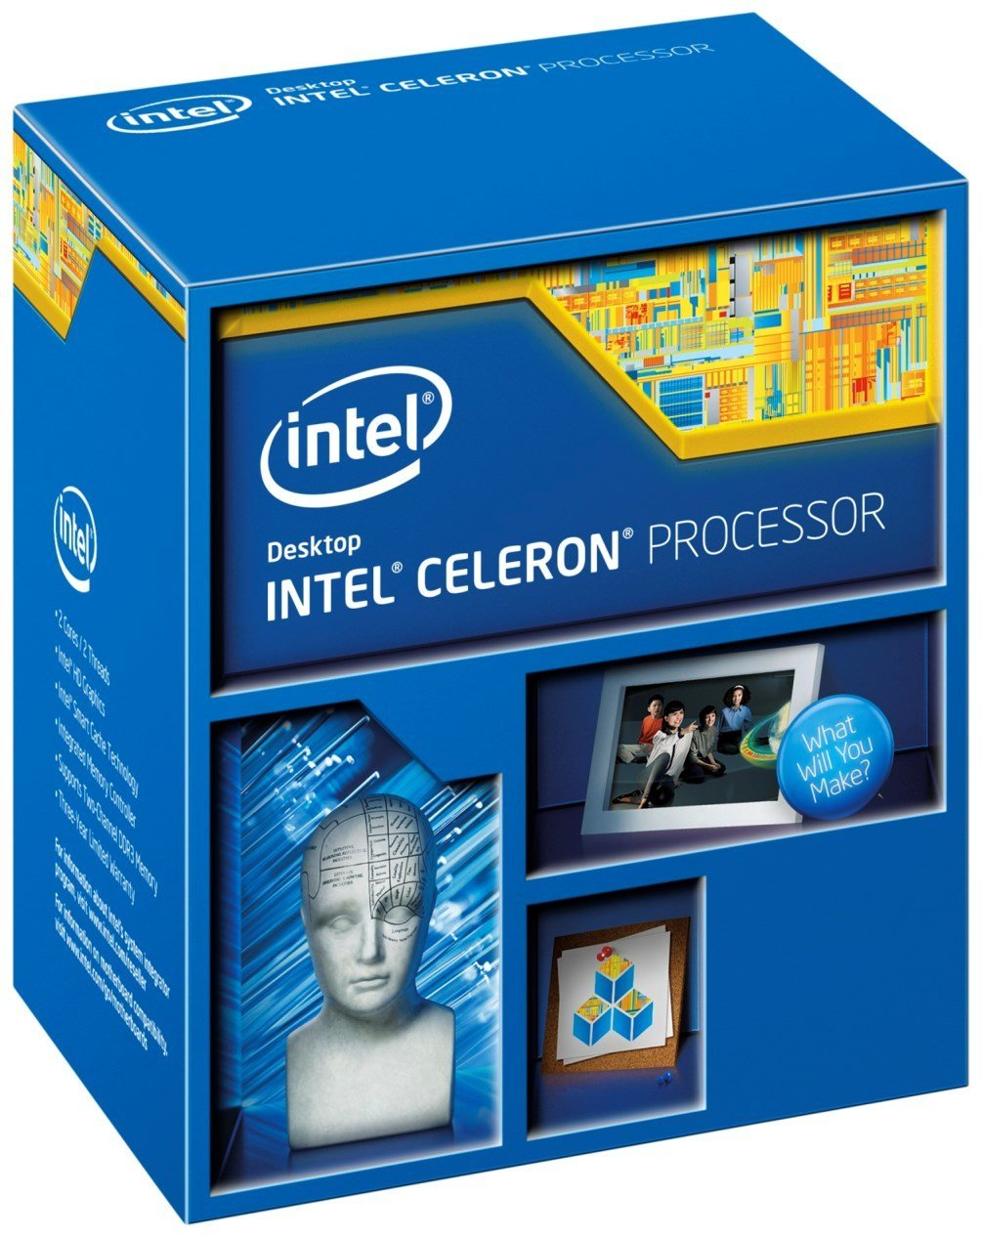 | Marca: Intel  Modelo: G1820  Cache: 2MB SmartCache  Velocidad bus: 5GT/s DMI2  Set de instrucciones: 64-bit  Extensión set: SSE4.1/4.2  Litografía: 22nm  Número núcleos: 2  Número hilos/threads: 2  Frecuencia base: 2.7GHz  TDP: 53W  Memoria máxima: 32GB  Tipos memoria: DDR3-1333  Canales memoria max.: 2  Soporte memoria ECC: Si  Zócalo: LGA1150 | 52
Placa madre | MSI H81M-P33  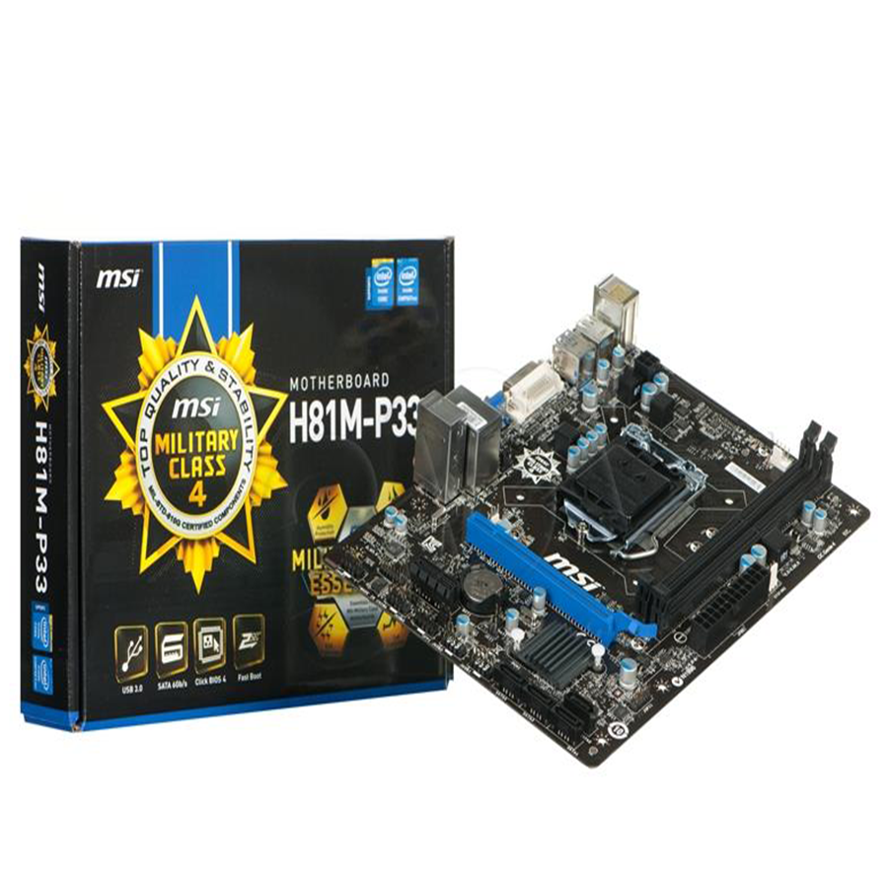 | CPU Zócalo: LGA1150  Chipset: Intel H81 Express  Memoria DDR3: 1066 / 1333 / 1600 MHz  Canales memoria: Dual (2)  Slots DIMM: 2  Memoria máxima: 16GB  PCI-Ex16: 1  PCI-Ex1: 1  SATA III: 2  SATA II: 2  LAN: 10/100/1000*1  USB 3.0 (atrás): 2  USB 2.0 (adelante): 4  USB 2.0 (atrás): 4  Puertos de audio (atrás): 3  VGA: 1  DVI: 1 | 67
Memoria | Kingston 2 GB RAM  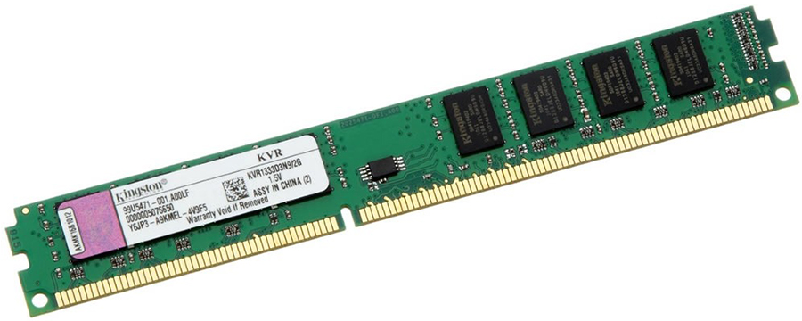 | Marca: Kingston  Capacidad: 2 GB  Tecnología: 1333 DDR3 240-pin DIMM  Voltaje: 1.5 voltios | 17
Disco duro | WD Blue 500GB  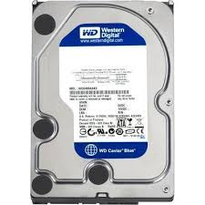 | Fabricante: Western Digital  Código: WD50000AAKX  Capacidad: 500GB  Tipo: Interno  Interfaz: SATA III  Temperatura de operación: 0 a 60ºC  Velocidad(RPM): 7200RPM  Buffer: 16 MB  Velocidad acceso: 126MB/s  Consumo Energético: 6.8W | 57
Fuente | Cougar SL400  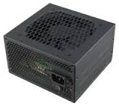 | Marca: Cougar  Modelo: SL400  Tipo: ATX12V  Potencia máxima: 400W  Ventiladores: 1  Conector principal: 20+4Pin  +12V Carriles: 2  PCI-Ex Conector: 1x6+2Pin  Conectores SATA: 4  Eficiencia: >70% | 42
Gabinete | Cougar Mx200  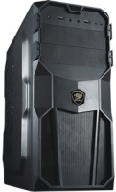 | Marca: Cougar  Modelo: Mx200  Tamaño placa madre: Micro ATX / ATX  Bahías 5.25”: 2 expuestas  Bahías 3.5”: 6 escondidas  Bahías 2.5”: 1 escondidas  Panel I/O:  - USB3.0 x 1  - USB2.0 x 1  - Mic x 1  - Audio x 1  Slots de expansión: 7 | 34
Teclado | Genius KB06  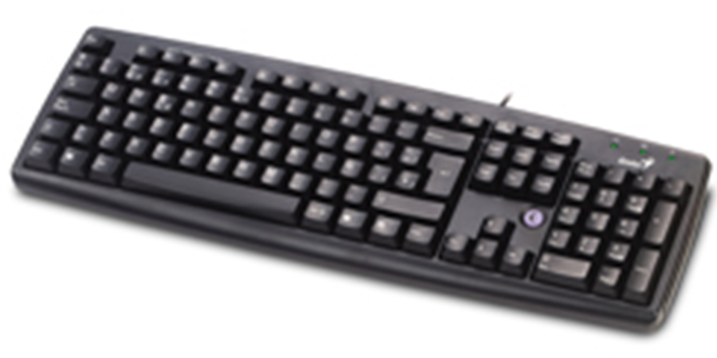 | Marca: Genius  Modelo: KB06  Color: Negro  Conector: USB | 8
Mouse | Genius DX110  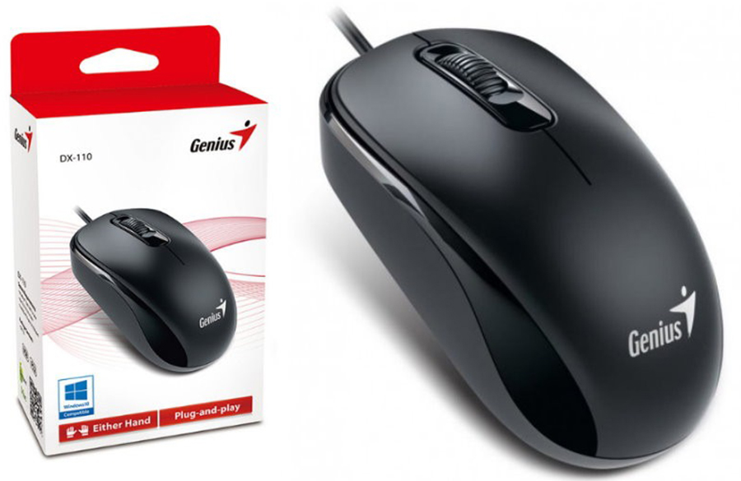 | Marca: Genius  Modelo: DX110  Color: Negro  Conector: USB2.0  Plug & Play | 5
Parlantes | Genius SP-S 110  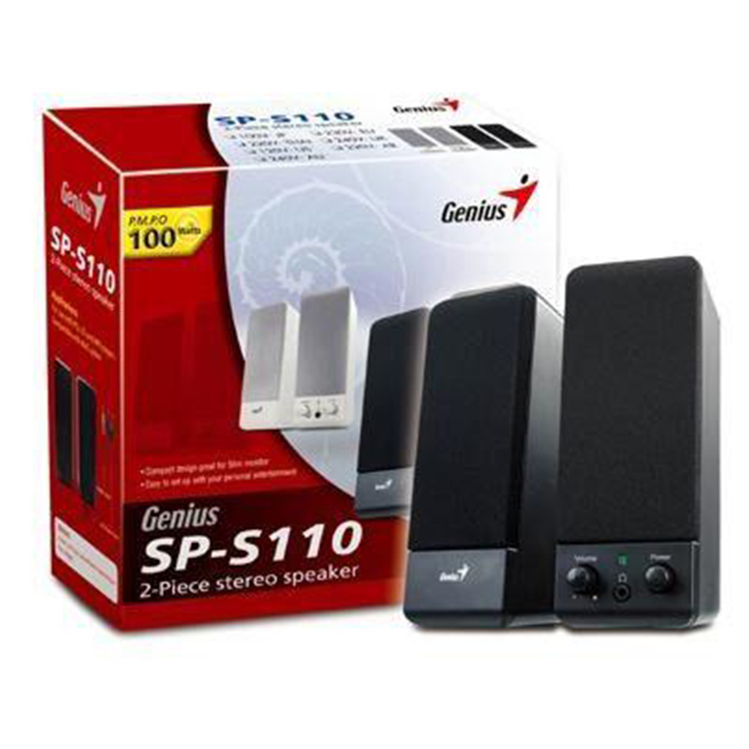 | Marca: Genius  Modelo: SP-S 110  Color: Negro  Impedancia: 4Ohm  Necesidad corriente externa al PC: Si - 220W | 9
Monitor | ViewSonic LCD 19”  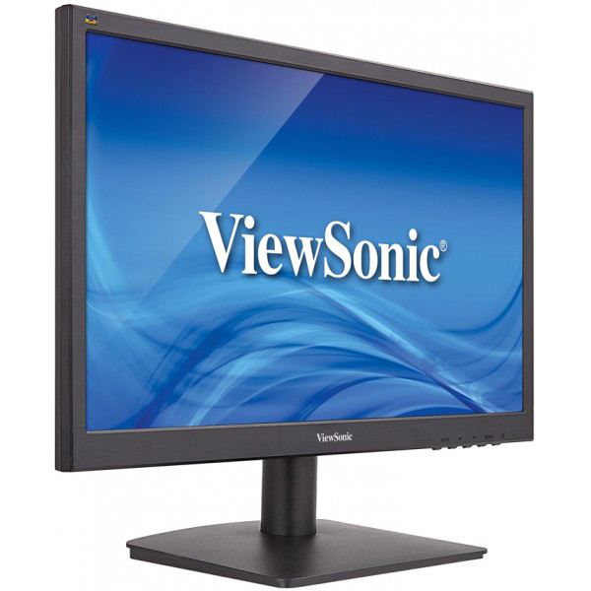 | Marca: ViewSonic  Modelo: VA1903  Tamaño: 19” (16:9)  Resolución: 1440x900  Conector: VGA | 101
Sistema  Operativo | Windows 7 Professional 32 bits  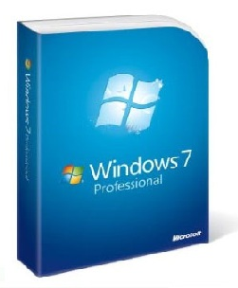 | Ver sección “Sistema operativo de terminales de trabajo” | 192
Total: |  |  | U$S 584

La sala de ordeño cuenta con un puesto que se comunica de forma inalámbrica, por lo tanto la terminal de trabajo debe contar con un adaptador de red inalámbrico:

Componente | Modelo y foto | Características | Precio  U$S
Adaptador red  inalámbrico | TP-LINK  TL-WN781ND  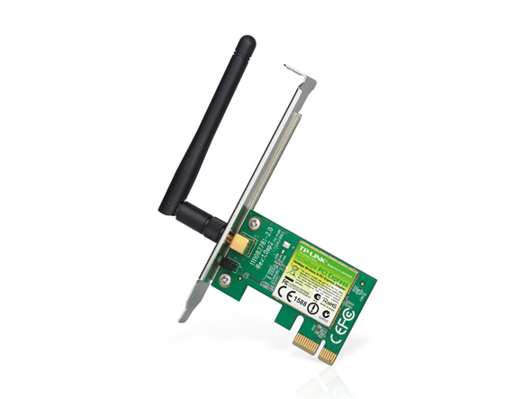 | Marca: TP-LINK  Modelo: TL-WN781ND  Interfaz: PCI-Express  Tipo de antena: Desmontable Omnidireccional  (RP-SMA)  Ganancia antena: 2dBi  Estándares inalámbricos:  - IEE 802.11n  - IEE 802.11g  - IEE 802.11b  Frecuencia: 2.4GHz  Seguridad: WPA/WPA2 | 11
Total (equipo mínimo + adaptador de red inalámbrico) |  |  | U$S 595

Recomendado:
El equipo recomendado mejora en ciertas partes respecto al mínimo. Por mas que el equipo mínimo puede correr bien el programa, el equipo recomendado aumentaría la productividad y reduciría los tiempos de espera y carga.

Componentes | Modelo y foto | Características | Precio  U$S
Procesador  Procesador | Intel I3 4170  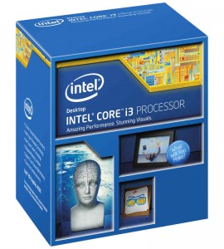  Intel I3 4170 | Marca: Intel  Modelo: I3 4170  Cache: 3MB  Velocidad bus: 5GT/s DMI2  Set de instrucciones: 64-bit  Extensión set: SSE4.1/4.2 AVX 2.0  Litografía: 22nm  Número núcleos: 2  Número hilos/threads: 4  Frecuencia base: 3.7GHz  TDP: 54W  Memoria máxima: 32GB  Tipos memoria: DDR3-1333/1600, DDR3L 1333 / 1600 @ 1.5V  Canales memoria max.: 2  Soporte memoria ECC: Si  Zócalo: LGA1150 | 158  158
Placa madre | MSI H81M-P33 | CPU Zócalo: LGA1150  Chipset: Intel H81 Express  Memoria DDR3: 1066 / 1333 / 1600 MHz  Canales memoria: Dual (2)  Slots DIMM: 2  Memoria máxima: 16GB  PCI-Ex16: 1  PCI-Ex1: 1  SATA III: 2  SATA II: 2  LAN: 10/100/1000*1  USB 3.0 (atrás): 2  USB 2.0 (adelante): 4  USB 2.0 (atrás): 4  Puertos de audio (atrás): 3  VGA: 1  DVI: 1 | 67
Memoria | Kingston HyperX Fury  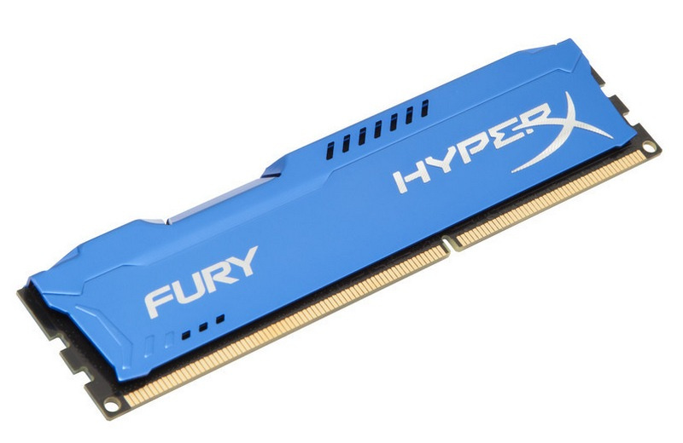 | Marca: Kingston  Modelo: HyperX Fury  Capacidad: 4 GB  Tipo: DDR3  Frecuencia: 1600MHz  Formato: DIMM  Voltaje: 1.5 voltios | 25
Disco duro  Disco duro | Intel SSD 535  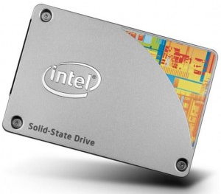  Intel SSD 535 | Marca: Intel  Modelo: SSD 535 Series  Lectura secuencial:  540 MB/s  Escritura secuencial:  480 MB/s  Lectura aleatoria (alcance 8GB): 24000 IOPS  Escritura aleatoria (alcance 8GB): 80000 IOPS  Latencia – Lectura: 80 µs  Latencia – Escritura: 85 µs  Interfaz: SATA 3.0 6Gb/s  Litografía: 16nm | 85  85
Fuente | Cougar SL400 | Marca: Cougar  Modelo: SL400  Tipo: ATX12V  Potencia máxima: 400W  Ventiladores: 1  Conector principal: 20+4Pin  +12V Carriles: 2  PCI-Ex Conector: 1x6+2Pin  Conectores SATA: 4  Eficiencia: >70% | 42
Gabinete | Cougar Mx200 | Marca: Cougar  Modelo: Mx200  Tamaño placa madre: Micro ATX / ATX  Bahías 5.25”: 2 expuestas  Bahías 3.5”: 6 escondidas  Bahías 2.5”: 1 escondidas  Panel I/O:  - USB3.0 x 1  - USB2.0 x 1  - Mic x 1  - Audio x 1  Slots de expansión: 7 | 34
Teclado | Genius KB06 | Marca: Genius  Modelo: KB06  Color: Negro  Conector: USB | 8
Mouse  Mouse | Genius DX110 | Marca: Genius  Modelo: DX110  Color: Negro  Conector: USB2.0  Plug & Play | 5  5
Parlantes | Genius SP-S 110 | Marca: Genius  Modelo: SP-S 110  Color: Negro  Impedancia: 4Ohm  Necesidad corriente externa al PC: Si - 220W | 9
Monitor | ViewSonic LCD 19” | Marca: ViewSonic  Modelo: VA1903  Tamaño: 19” (16:9)  Resolución: 1440x900  Conector: VGA | 101
Sistema  Operativo | Windows 7 Professional 32 bits | Ver sección “Sistema operativo de terminales de trabajo” | 192
Total: |  |  | U$S 726

La sala de ordeño tiene un puesto que se comunica de forma inalámbrica, por lo tanto en ese caso hay que sumar un adaptador de red inalámbrico:

Componente | Modelo y foto | Características | Precio  U$S
Adaptador red  inalámbrico | TP-LINK  TL-WN781ND | Marca: TP-LINK  Modelo: TL-WN781ND  Interfaz: PCI-Express  Tipo de antena: Desmontable Omnidireccional  (RP-SMA)  Ganancia antena: 2dBi  Estándares inalámbricos:  - IEE 802.11n  - IEE 802.11g  - IEE 802.11b  Frecuencia: 2.4GHz  Seguridad: WPA/WPA2 | 11
Total (equipo recomendado + adaptador de red inalámbrico) |  |  | U$S 737

También se puede cambiar el monitor por un monitor con capacidad touch, esto se ofrece teniendo en cuenta la poca experiencia con computadoras que los usuarios del tambo pueden llegar a tener -respecto a los trabajadores de campo, no a los técnicos-.

Componentes | Modelo y foto | Características | Precio  U$S
Monitor | ViewSonic TD2420  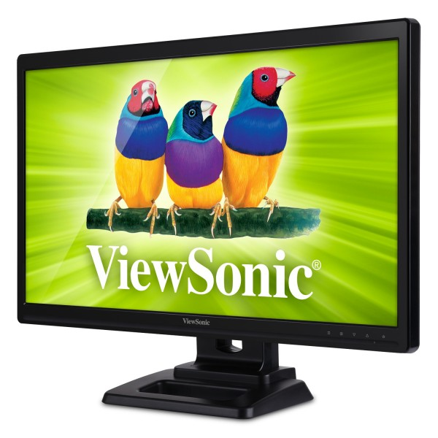 | Marca: ViewSonic  Modelo: TD2420  Touch: Sí  Tipo: LED  Pantalla: 24” Full HD 1080p  Resolución: 1920x1080  Altavoces integrados: Sí  Conectores: VGA (1), HDMI (1), DVI-D (1) | 375
Total (Recomendado + Monitor Touch – Adaptador Inalámbrico) |  |  | U$S 1000

El precio del equipo recomendado con el precio del adaptador de red inalámbrico y el monitor touch sumado serian:
Total | U$S 1011

Servidor:

El servidor es un Lenovo ThinkServer TS140
Procesador: Intel Xeon E3-1225 3.2 Ghz
Memoria: 4GB 1X4GB 1600MHz DDR3
Disco duro: 1TB
Fuente: 280W
Unidad óptica: Slim DVD-RW
Tarjeta gráfica: Intel HD Graphics P4600

Precio: U$S 1135

